Grupė: ,,Varliukų"
Laikotarpis: 2020-03-30–2020-04-03
Tema: "SĖKLŲ KARALYSTĖJE" - NUOTOLINIS UGDYMAS
Tikslas: Plėtoti tyrinėjimo, mokėjimas mokytis įgūdžius, aplinkos pažinimą; skaičiavimo ir matavimo pradmenis; kalbą.
Uždaviniai: Atliks 2 bandymus su sėklomis ir gebės padaryti išvadas, kokių sąlygų reikia sėkloms sudygti ir augalams užaugti;
Lygindami įvairias sėklas, gebės jas grupuoti pagal nurodytus 2 požymius;
Susipažins su C raide, gebės ją užrašyti, nupiešti bei surasti aplinkoje;
Klausydami ir tardami žodžius, gebės išskirti žodžius prasidedančius C garsu;
Atlikdami užduotis įtvirtins sąvokas: sėkla, daigas, šaknis, stiebas, lapas, žiedas, vaisius, drėgmė;
Veiklos eiga: Vaikai domėjosi sėklų įvairove pateiktose skaidrėse, jas lygino pagal požymius;
Žiūrėjo filmuotą medžiagą, kaip dygsta ir auga augalai, prisiminė ko reikia augalui augti;
https://www.youtube.com/watch?v=jLY8XUCYokY
https://www.youtube.com/watch?v=w77zPAtVTuI
Namuose sodino sėklas, prižiūrėjo, stebėjo ir fiksavo nuotraukose sėklų dygimą ir augimą.
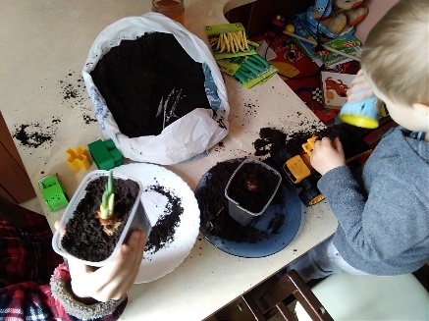
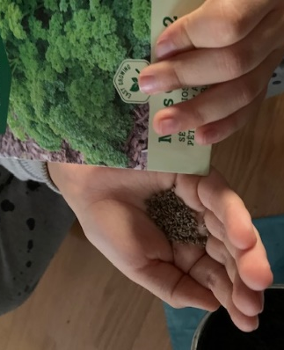
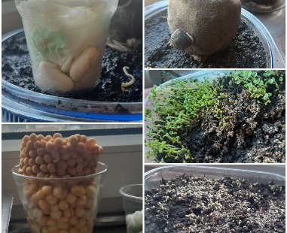

Atliko meninę užduotį "Žirniai ankštyje". Priemones rinkosi pagal pasiūlymus (spalvoto popieriaus lankstymas, aplikacija arba darbas su plastilinu);
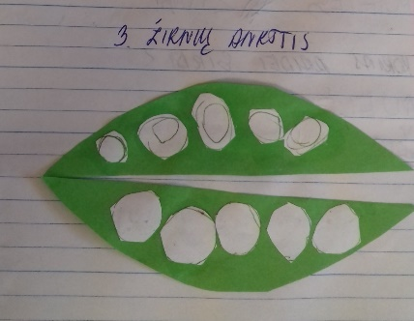
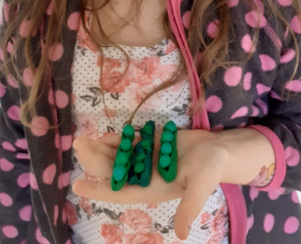

Atliko bandymus: "Kiek skirtingų sėklų telpa į saują" - skaičiavo, fiksavo langelių sąsiuvinyje, lavino jutiminius pojūčius - pupas ir žirnius išrūšiavo užmerktomis (užrištomis) akimis;
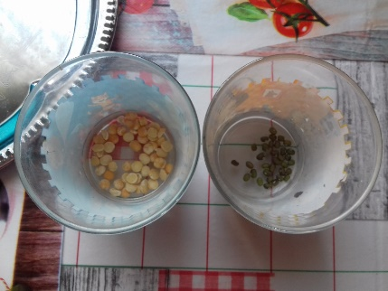
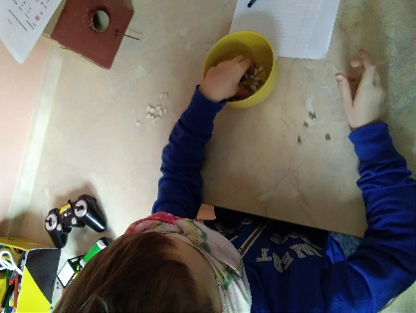

"Žirniai lipa iš stiklinės" - stebėjo, kas vyksta žirniams ilgiau stovint vandenyje, skaičiavo iškritusius žirnius iš stiklinės;
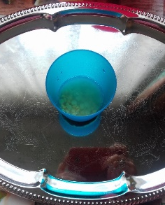

Susipažino su C raide, ieškojo žodžių knygose;
Žiūrėjo filmuotą medžiagą ir prisiminė raides:
https://www.youtube.com/watch?v=F_fcAzPqBDM
https://m.youtube.com/watch?feature=youtu.be&v=q9IT577g994
https://www.youtube.com/watch?v=yyUvDc4spjo
Klausėsi V. Židonytės eil. "Citrina" III ped. kn. p. 13 ir Č. Navakausko ketureilį "Cukrus" kn. "Abecėlė" p.10 - vieną pasirinktinai mokėsi deklamuoti (medžiaga pateikta);
Žiūrėjo filmuotą medžiagą skaičiams iki 10 įtvirtinti. Atliko skaičiavimo (10 ribose) užduotėles.
https://www.youtube.com/watch?v=GZ7GZTqMbj0&app=desktop
https://www.youtube.com/watch?v=GYdVhxw6mG0
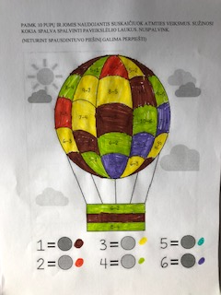
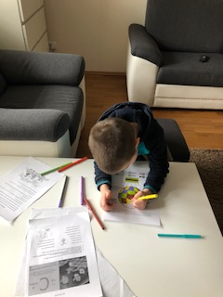
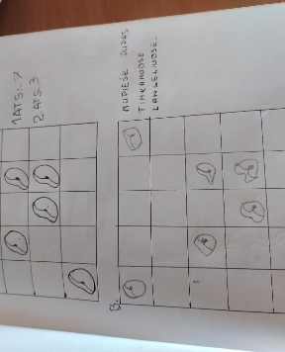
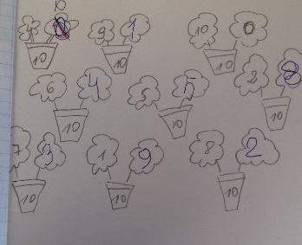

Susipažino su 2 greitakalbėmis: 1- Žalias žirnis žirnių rėtį, gražu žirnį prižiūrėti. 2- Pupa, pupelė ir pupelytė pupiškai pupauja.
Susipažinti su 2 mįslėmis: 1- Dega visą dieną, bet nesudega. 2- Daug broliukų viename lopšyje supasi

Refleksija: Šios savaitės grįžtamas ryšys 72%. Vaikai užduotis rinkosi pagal savo norą ir galimybes. Užduotis dauguma atliko beveik visas. Vieni turėdami galimybes atsispausdino, kiti persipiešė, užrašė atsakymus. Dar keletas susisiekę telefonu, minėjo, kad atliktas užduotis saugoja namuose ir žada sugrįžę į įstaigą atsinešti. Tėveliai geranoriškai bendradarbiauja el. laiškais ir padeda su vaikais komunikuoti.
Tėvelių pastebėjimai: Vaikams ypatingai patiko skaičiavimai, tyrinėjimai ir darbinė veikla.

Priešm. ugd. mokytojos: Dovilė Galbickienė,
Diana Šukienė

